淡江時報 第 1066 期
31位境外生 華語文朗讀暨演講比賽
學校要聞
【記者黃子涵淡水校園報導】5月14日晚間6時由境輔組主辦的「境外生華語文朗讀暨演講比賽」在文錙音樂廳正式拉開了帷幕。國際長李佩華也蒞臨現場為各位選手加油鼓勁。參加本次比賽的是來自世界各地的31位境外生，包括僑生、外籍學位生、外籍交換生。境輔組組員梁瑋倩表示：「舉辦活動的初衷是希望在校就讀的境外生能夠有學習華語文的機會，也能讓他們更加了解中華文化，所以不僅有此比賽，境輔組也開辦華語文課程，根據不同人的等級配備初級、中級和進階課程，讓境外生學得更多，體悟更深。」

擔任本次司儀為華語文課程游靜宜老師和5位評審老師。

來自日本的8號參賽選手，英文一橫山衿佳參加了本次比賽中的朗讀項目，她說：「我準備的題目是『一個意外」講述的是由於上錯了車，本應該去蘭陽校區學習英語的我意外來到淡水校園就讀，也由此與漢語結下緣分的故事。雖然我現在很緊張，但是也已經準備好了。」
2018/05/22

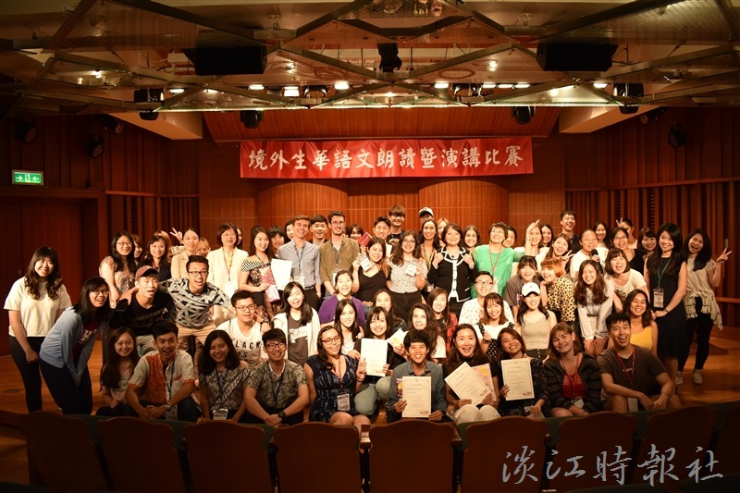
31位境外生 華語文朗讀暨演講比賽

